1. ~~Не «Оглавление», а «Содержание».~~
2. Страница содержания не нумеруется.
3. ~~Очень большое расстояние между маркерами и самим текстом. Нужно уменьшить.~~

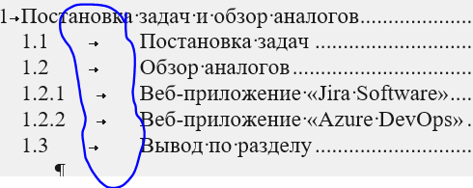

1. ~~Должно быть 3 уровня элементов содержания, у элементом с 3 значениями, например, 1.2.1, нужно немножко больше добавить абзацный отступ, и тем самым выделить 3 уровень.~~

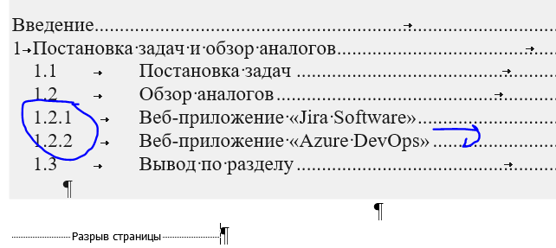

1. ~~Нужно обновить содержание, чтобы там отразились все заголовки и подзаголовки всех разделов.~~
2. Во введение нужно добавить задачи курсового проекта.
3. Неправильно оформлены интервалы у подзаголовков, когда они идут друг за другом. Правильно по интервалам будет 18пт 6пт и на втором 6пт и 12пт.



1. В конце списка ставится точка.



1. ~~По логике подраздел с постановкой задачи должен быть после обзора аналогов, так как после обзора аналогов только определяется окончательный функционал.~~
2. ~~Необходимо правильно оформить рисунки и подрисуночные подписи. У рисунков ставятся интервалы не пробелами, а во вкладке макет или разметка страницы, в зависимости от версии, интервалами до и после, как и у всех заголовков и подзаголовков. Рисунок отбивается интервалом до 14пт и после 14пт, а подрисуночная подпись до 0пт, после 12пт. Подправьте все рисунки и подписи.~~
3. Когда описываете аналог, то нужно делать ссылку на список использованных источников, например, это текст в самой записке

Первым рассматриваемым проектом среди конкурентов является «Trello» [1].

А это уже ссылка на него в списке использованных источников

Trello [Электронный ресурс] /Trello Board – Режим доступа: https://trello.com/ – Дата доступа: 18.04.2021.

1. Нельзя заканчивать разделы и подразделы рисунками.

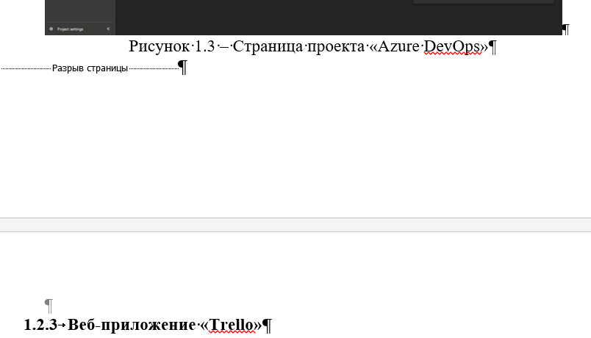

1. ~~Абзацный отступ 1.25 нужно выставить всему тексту.~~

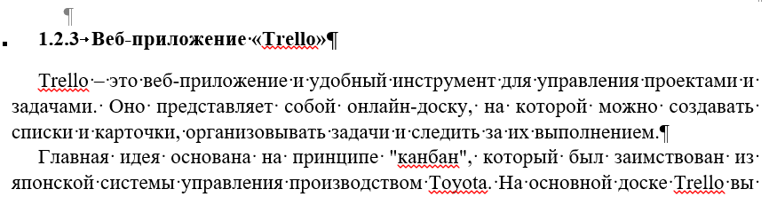

1. ~~Такие кавыки нужно заменить на такие «».~~
2. ~~Нужно расставить правильные интервалы до и после заголовков и подзаголовков. Если у вас подзаголовок идёт сразу после заголовка, то заголовок отбивается интервалом после 12пт, подзаголовок тоже до 0, после 12. Если подзаголовок одиночный и до и после него текст, то отбивается интервалами до 18пт, после 12пт.~~
3. Правильно оформите одиночны подзаголовки.
4. ~~Каждый новый раздел должен быть с новой страницы.~~



1. ~~Подраздел «Выбор средств реализации» должен быть первым во втором разделе, нужно немножко больше описать выбранные технологии, разделить на выбор средств реализации для серверной части, потом для клиентской и бд.~~
2. ~~Текст нужно выровнять в соответствии границе левого поля.~~

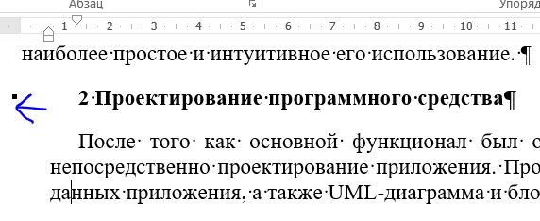

1. ~~Зачем вы перечисляете функционал в подразделе с бд в 2.1, нужно, наверное, с 2.1 удалить про функционал и задачи программного средства.~~
2. ~~Нужно выставить абзацный отступ 1.25. нужно проверить и исправить по всему тексту и документу.~~

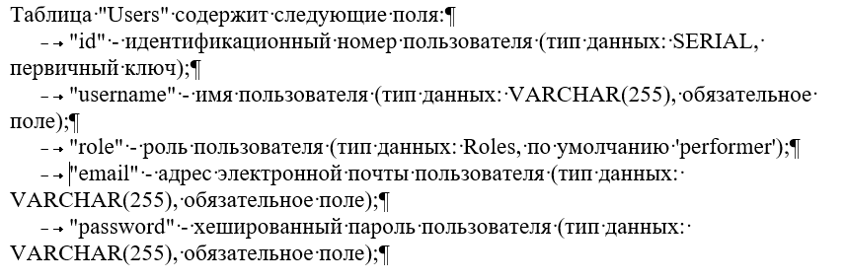

1. ~~Весь текст в 2.1 нужно выровнять по ширине страницы.~~
2. Где начинается новая таблица, то это уже не элемент списка.

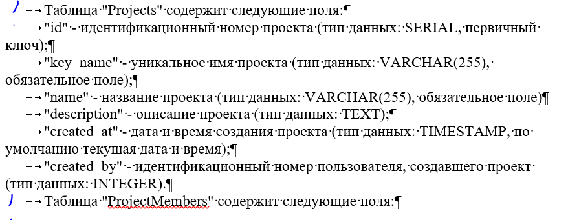

1. Один абзацный отступ должен быть.



1. Стрелочки extend в диаграмме использования направлены в другую сторону.
2. На рисунке 2.3 совсем неправильно составленная блок-схема. У блок-схемы всегда должен быть конец. Ну тут нужно описать полный алгоритм получения задачи, начиная от получения данных о пользователи проверки, кто он есть.
3. Аналогично с блок-схемой создания задачи. Сначала проверяем кто создаёт, если ли на это права, потом куда создаём, кому. Короче надо править.
4. Также в подразделе с алгоритмами необходимо кратко эти алгоритмы описать, а не просто вставлять схемы.
5. Рисунком не заканчивается подраздел.



1. Подправьте у всего документы интервалы у заголовков, подзаголовков, рисунков и подрисуночных подписей.
2. Подправить везде (кроме рисунков) абзацные отступы.
3. Длинное тире нужно заменить на короткое тире «–».



1. Если вы нигде иностранные слова курсивом не выделяли, то и не нужно тут начинать.



1. У подписей к листингам нужно убрать абзацные отступы.
2. Текст в 3.2 нужно выровнять по ширине страницы.
3. Сам 3 раздел нужно дописать.
4. Никаких интервалов меду абзацами основного текста быть не должно.



1. Почему это 2 листинг если первый.

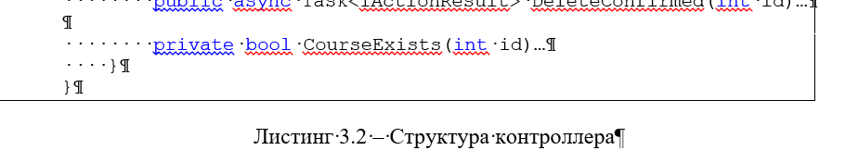

1. Нумерация листингов в 3 разделе у вас неправильная, нужно подправить.
2. А чего вообще листинг 3.2 не ваш, а содержит каких-то учителей???
3. Листинг 3.5 нужно оформить правильно, шрифт courier new, размер 12.
4. Каждый новый раздел должен быть с новой страницы, перед 4, 5 разделом нужно поставить разрыв страницы.
5. Раздел тестирования нужно дописать.
6. Таких больших пробелов, если это не конец раздела, быть не должно. Тут нужно либо уменьшать картинки, чтобы влезло, либо дописывать текст.

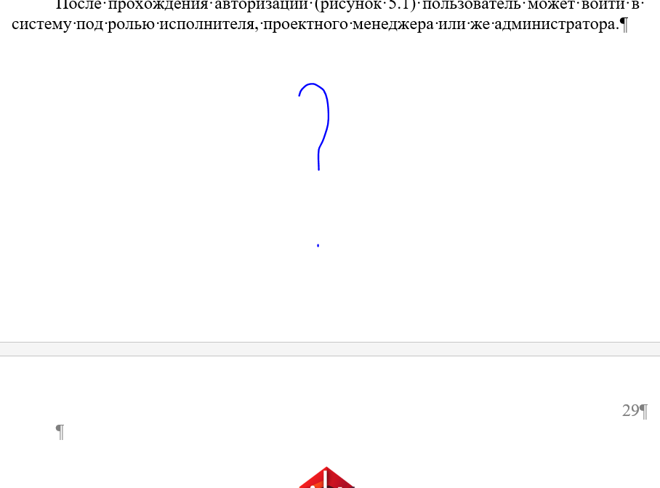

1. 5 раздел «Руководство пользователя» нужно дописать, там должны быть подразделы 5.1 Запуск проекта, 5.2 Руководство пользователя, 5.3 Руководство менеджера, 5.4 Руководство администратора, 5.5 Вывод.
2. Вывод после 5 раздела нужно дописать.
3. Со списка используемых источников нужно удалить гиперссылки.
4. Должны быть приложения с листингами, а которые были бы ссылки в 3 разделе.
5. Под название приложений должен быть подзаголовок, например



И оформлены должны быть как на рисунке выше, без жирного начертания, в 2 строки, выравнивание по центру.